2018年度

四川省广汉市

公共资源交易服务中心

部门决算

目录

公开时间：2019年10月24日

第一部分 部门概况 4

一、基本职能及主要工作 4

二、机构设置 3

第二部分 2018年度部门决算情况说明 3

一、收入支出决算总体情况说明 3

二、收入决算情况说明 3

三、支出决算情况说明 3

四、财政拨款收入支出决算总体情况说明 3

五、一般公共预算财政拨款支出决算情况说明 3

六、一般公共预算财政拨款基本支出决算情况说明 3

七、“三公”经费财政拨款支出决算情况说明 3

八、政府性基金预算支出决算情况说明 3

九、 国有资本经营预算支出决算情况说明 3

十一、其他重要事项的情况说明 3

第三部分 名词解释 3

第四部分 附件 3

附件1 3

第五部分 附表 3

一、收入支出决算总表 3

二、收入总表 3

三、支出总表 3

四、财政拨款收入支出决算总表 3

五、财政拨款支出决算明细表（政府经济分类科目） 3

六、一般公共预算财政拨款支出决算表 3

七、一般公共预算财政拨款支出决算明细表 3

八、一般公共预算财政拨款基本支出决算表 3

九、一般公共预算财政拨款项目支出决算表 3

十、一般公共预算财政拨款“三公”经费支出决算表 3

十一、政府性基金预算财政拨款收入支出决算表 3

十二、政府性基金预算财政拨款“三公”经费支出决算表 3

十三、国有资本经营预算支出决算表 3

# 第一部分 部门概况

## 一、基本职能及主要工作

（一）主要职能。

（1）贯彻实施公共资源交易服务相关法律、法规和政策，为公共资源交易活动提供场所、设施和服务。

（2）制定公共资源交易现场管理规章制度、工作流程并组织实施。

（3）负责受理、组织各类公共资源交易活动。

（4）负责发布各类公共资源交易信息。

（5）负责公共资源交易活动收退保证金和专家抽取工作。

（6）负责公共资源交易服务中心信息技术平台建设和管理。

（7）负责项目交易现场监督管理工作。

（8）承办市政府交办的其他事项。

（二）2018年重点工作完成情况。

（1）业务完成情况。

交易中心严格执行政府采购、产权交易、工程项目比选服务等制度规定，经过行政主管部门和交易中心的共同努力，截至2018年末，我中心累计组织各类交易项目471件，其中：政府集中采购项目140件，采购成交金额11165万元，节约率为7.08%；完成土地交易项目77件，成交额366533万元；非招标工程项目55件，累计成交金额6945万元；农村土地流转交易199件，累计成交金额14169万元。上缴财政非税收入3017万元。

（2）积极推进公共资源交易平台整合。

进一步深化交易平台的整合，做好了市县一体化平台整合的相关准备工作。完成了实时视频监控上传设备的采购。年初落实了“政府采购一体化电子辅助评审系统”及“德阳市国有建设用地和矿业权电子化网上交易平台”采购资金，对德阳市公共资源交易中心制订的采购方案进行了确认，委托德阳市公共资源交易中心开展该项目的采购活动并完成了采购，交易系统正在开发之中。

（3）坚持集中交易原则。

按规定应进场交易的项目必须进场交易，不得体外循环，统一进场交易，实现平台集中交易。我中心入场交易项目已包括政府采购、工程比选、土地出让和转让、国有资产、农村产权、工程非招标方式随机抽取承包人、中介机构随机抽取等项目。根据上级要求，交易中心还承接了德阳高新区的部分公共资源交易项目。

（4）规范信息发布途径。

所有交易公告由交易中心在德阳市公共资源交易信息网和法律法规规定的网站、媒体发布，统一交易信息发布途径，规范公开进场交易项目信息。

（5）加强业务受理和报名受理管理。

由窗口统一报名受理，加强对报名名单的统一监督管理。中心业务股室或社会代理机构受理咨询、单位委托等业务。加强对统一受理各项业务的管理，实现相互监管又相互协作的格局。

（6）积极推行制度建设。

为深入贯彻落实“放管服”改革精神，根据有关法律、法规和规章的规定，制订了《优化集中采购服务九项措施》，实施了建立项目负责人制度、入场前期服务、网上竞价现场指导服务等措施，创新服务方式，提高政府采购服务能力和工作效率。根据《德阳市公共资源交易管理委员会办公室2018年工作要点》文件精神，推动公共资源交易标准化建设，中心各股室对涉及的各类委托交易项目和进场交易项目的委托协议、进场交易申请表进行了清理和规范，明确了交易各方主体的权利和义务。

（7）强化交易现场监督。

所有进入交易中心交易的项目均由中心统一安排场地。部分社会代理机构组织的交易项目进入中心窗口接受咨询和报名，并对保证金进行监管。交易中心监督和信息股负责进场项目交易各方行为的现场监督，并进行全程音视频监控管理，记录、制止、纠正和报送违反交易现场管理制度的行为。

（8）积极完善农村产权四级交易体系建设。

按照《德阳市农村产权流转交易市场体系建设实施方案》（德办发〔2017〕63）要求，成立了成都农交所德阳所广汉交易中心，3月28日正式挂牌。完成农村产权三级交易体系建设工作，形成了“连接省市、覆盖镇村、功能齐全、规范有序”的农村产权流转交易市场体系。

## 二、机构设置

我单位属一级预算单位。

# 第二部分 2018年度部门决算情况说明

1. 收入支出决算总体情况说明

2018年度收总计403.17万元、支总计400.29万元。

与2017年相比，收总计增加89.01万元，增长28.33%、支总计增长56.4万元，增长16.40%。主要变动原因是工资增长，各项办公开支增长等。

（图1：收、支决算总计变动情况图）（柱状图）

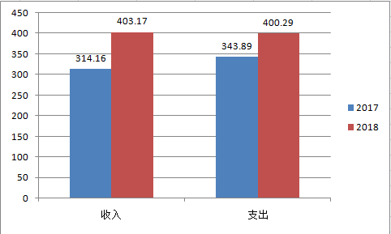

1. 收入决算情况说明

2018年本年收入合计403.17万元，其中：一般公共预算财政拨款收入403.17万元，占100.00%。

（图2：收入决算结构图）（饼状图）

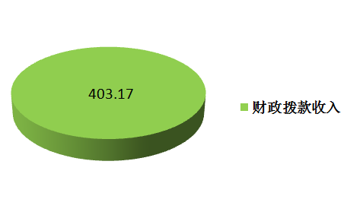

1. 支出决算情况说明

2018年本年支出合计400.29万元，其中：基本支出400.29万元，占100%。

（图3：支出决算结构图）（饼状图）

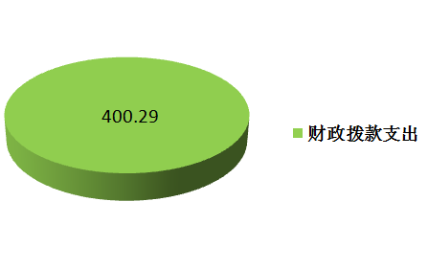

四、财政拨款收入支出决算总体情况说明

2018年财政拨款收、支总计450.09万元。与2017年相比，财政拨款收、支总计各增加59.27万元，增长15.17%。主要变动原因是工资增长，各项办公开支增长等。

（图4：财政拨款收、支决算总计变动情况）（柱状图）

**（除国有资本经营预算外，数据来源于财决Z01-1表，口径为“总计”数+国有资本经营预算。）**

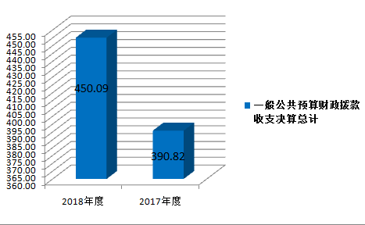

五、**一**般公共预算财政拨款支出决算情况说明

**（一）一般公共预算财政拨款支出决算总体情况**

2018年度一般公共预算财政拨款支出400.29万元，占本年支出合计的100%。与2017年相比，一般公共预算财政拨款增加56.40万元，增长16.40%。

（图5：一般公共预算财政拨款支出决算变动情况）（柱状图）

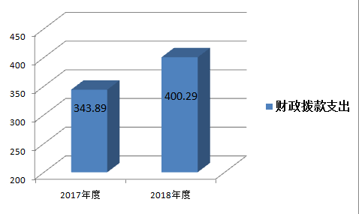

**（二）一般公共预算财政拨款支出决算结构情况**

2018年一般公共预算财政拨款支出400.29元，主要用于以下方面:一般公共服务支出359.54万元，占89.82%；社会保障和就业支出20.25万元，占5.06%；医疗卫生支出6.96万元，占1.74%；住房保障支出13.54万元，占3.38%。

（图6：一般公共预算财政拨款支出决算结构）（饼状图）

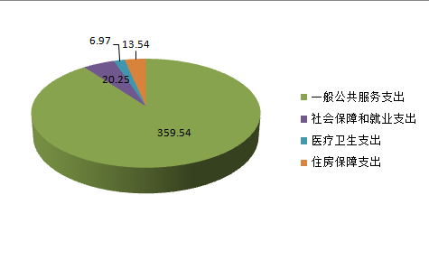

**（三）一般公共预算财政拨款支出决算具体情况**

**2018年般公共预算支出决算数为400.29万元**，**完成预算100.00%。其中：**

1. **一般公共服务（类）**

**政府办公厅（室）及相关机构事务（款）:**2018年决算数为359.54万元，完成预算100%。其中：事业运行357.56万元;其他政府办公厅**（室）及相关机构事务支出1.98万元。**

**2.社会保障和就业（类）**

**行政事业单位离退休（款）:**2018年决算数为20.25万元，完成预算100%。其中：机关事业单位基本养老保险缴费支出**14.46**万元；机关事业单位职业年金缴费支出**5.79**万元。

**3.医疗卫生与计划生育（类）**

**行政事业单位医疗（款）：**2018年决算数为6.96万元，完成预算100%，其中：**事业单位医疗5.06万元**；公务员医疗补助1.54万元。

**其他医疗卫生与计划生育支出（款）：2018年决算数为0.36万元，完成预算100%。其中：其他医疗卫生与计划生育支出0.36万元。**

**4.住房保障支出（类）**

**住房改革支出（款）：**2018年决算数为13.54万元，完成预算100%。其中：**住房公积金13.54万元。**

六**、一**般公共预算财政拨款基本支出决算情况说明

2018年一般公共预算财政拨款基本支出400.29万元，其中：

人员经费246.60万元，主要包括：基本工资、津贴补贴、奖金、伙食补助费、绩效工资、机关事业单位基本养老保险缴费、职业年金缴费、其他社会保障缴费、其他工资福利支出、医疗费、奖励金、住房公积金、其他对个人和家庭的补助支出等。  
　　公用经费153.69万元，主要包括：办公费、手续费、邮电费、差旅费、维修（护）费、培训费、公务接待费、劳务费、工会经费、福利费、其他交通费、其他商品和服务支出、办公设备购置等。

七、“三公”经费财政拨款支出决算情况说明

**（一）“三公”经费财政拨款支出决算总体情况说明**

2018年度“三公”经费财政拨款支出决算为0.24万元，完成预算12.00%，其中：因公出国（境）经费0万元；公务用车购置及运行维护费支出决算为0万元；公务接待费支出决算为0.24万元，完成预算12.00%。

2018年度“三公”经费财政拨款支出决算数比2017年减少0.31万元，下降56.36%，其中：公务接待费支出决算减少0.31万元，下降56.36%。主要原因是上级部门来我中心开展公务活动的次数增加导致费用增加。

**（二）“三公”经费财政拨款支出决算具体情况说明**

2018年度“三公”经费财政拨款支出决算中，公务接待费支出决算0.24万元，占100%。具体情况如下：

（图8：“三公”经费财政拨款支出结构）（饼状图）

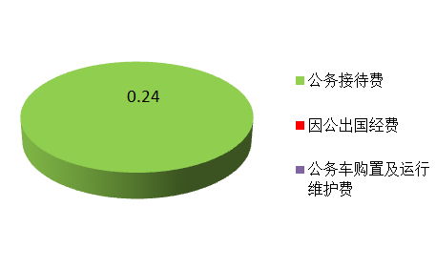

**1.因公出国（境）经费支出**0万元**。**

**2.公务用车购置及运行维护费支出**0万元**。**

**3.公务接待费支出**0.24万元，**完成预算12%。**公务接待费支出决算比2017年减少0.31万元，下降56.36%。

主要用于执行公务、开展业务活动开支的交通费、住宿费、用餐费等。国内公务接待5批次，40人次（不包括陪同人员），共计支出0.24万元，具体内容包括：上级部门指导工作，兄弟市州来我中心考察学习。

八、政府性基金预算支出决算情况说明

2018年政府性基金预算拨款支出0万元。

1. 国有资本经营预算支出决算情况说明

2018年国有资本经营预算拨款支出0万元。

1. 预算绩效情况说明
2. **预算绩效管理工作开展情况。**

本部门按要求对2018年部门整体支出开展绩效自评，从评价情况来看：2018年，在市委、市政府的坚强领导，我中心工作取得较好成绩，总体呈现出稳中有升的良好发展态势，圆满完成了各项目标任务，为全市经济社会发展提供了保障。

1. **部门开展绩效评价结果。**

本部门按要求对2018年部门整体支出绩效评价情况开展自评，《广汉市公共资源交易服务中心2018年部门整体支出绩效评价报告》见附件。

十一、其他重要事项的情况说明

**（一）机关运行经费支出情况**

2018年度，市公共资源交易中心机关运行经费支出0万元，与2017年持平（因为市交易中心非行政单位也非参照公务员法管理的事业单位，为财政全额拨款的公益一类事业单位）。

**（二）政府采购支出情况**

2018年，交易中心政府采购支出总额0.38万元，其中：政府采购货物支出0.38万元。主要用于购买台式电脑。授予中小企业合同金额0.38万元，占政府采购支出总额的100.00%，其中：授予小微企业合同金额0.38万元，占政府采购支出总额的100.00%。

**（数据来源财决CS06表）**

**（三）国有资产占有使用情况**

截至2018年12月31日，交易中心共有车辆0辆。无单价50万元以上通用设备及单价100万元以上专用设备。

**（数据来源财决CS05表，按部门决算报表填报数据罗列车辆情况。）**

1. **名**词解释

1.财政拨款收入：指单位从同级财政部门取得的财政预算资金。

2.年初结转和结余：指以前年度尚未完成、结转到本年按有关规定继续使用的资金。

3.一般公共服务支出：指机关人员经费及运转日常支出和工程招投标、政府采购等项目交易业务经费支出。包括：（1） 一般行政管理事务指运转日常支出（2）事业运行指主要用于机关人员经费及其他日常开支（3）其他政府办公厅（室）及相关机构事务支出指主要用于工程招投标、政府采购等项目交易业务经费支出。

4.社会保障和就业-行政事业单位离退休-机关事业单位基本养老保险缴费支出。

社会保障和就业-行政事业单位离退休-机关事业单位职业年金缴费支出

5.医疗卫生与计划生育-—事业单位医疗：指单位职工社会保险缴费。

医疗卫生与计划生育-行政事业单位医疗-公务员医疗补助:指公务员医疗门诊补助。

医疗卫生与计划生育-其他医疗卫生与计划生育-其他医疗卫生与计划生育支出：指单位职工生育保险缴费。

6.住房保障支出-住房改革支出-住房公积金：指单位全年住房公积金支出。

7.基本支出：指为保障机构正常运转、完成日常工作任务而发生的人员支出和公用支出。

8.项目支出：指在基本支出之外为完成特定行政任务和事业发展目标所发生的支出。

9.“三公”经费：指部门用财政拨款安排的因公出国（境）费、公务用车购置及运行费和公务接待费。其中，因公出国（境）费反映单位公务出国（境）的国际旅费、国外城市间交通费、住宿费、伙食费、培训费、公杂费等支出；公务用车购置及运行费反映单位公务用车车辆购置支出（含车辆购置税）及租用费、燃料费、维修费、过路过桥费、保险费等支出；公务接待费反映单位按规定开支的各类公务接待（含外宾接待）支出。

10. 机关运行经费：为保障行政单位(含参照公务员法管理事业单位)运行用于购买货物和服务的各项资金，包括办公及印刷费、邮电费、差旅费、会议费、福利费、日常维修费、专用材料及一般设备购置费、办公用房水电费、办公用房取暖费、办公用房物业管理费、公务用车运行维护费以及其他费用。

第四部分 附件

## 附件1

广汉市公共资源交易服务中心

2018年部门整体支出绩效评价报告

一、部门（单位）概况

（一）机构组成。

广汉市公共资源交易服务中心内设5个机构：综合股、工程交易股、政府采购股、产权交易股、监督和信息股。

（二）机构职能。

（1）贯彻实施公共资源交易服务相关法律、法规和政策，为公共资源交易活动提供场所、设施和服务。

（2）制定公共资源交易现场管理规章制度、工作流程并组织实施。

（3）负责受理、组织各类公共资源交易活动。

（4）负责发布各类公共资源交易信息。

（5）负责公共资源交易活动收退保证金和专家抽取工作。

（6）负责公共资源交易服务中心信息技术平台建设和管理。

（7）负责项目交易现场监督管理工作。

（8）承办市政府交办的其他事项。

（三）人员概况。

截止2018年底，广汉市公共资源交易服务中心现有编制数14人。

二、部门财政资金收支情况

（一）部门财政资金收入情况。

2018年度，广汉市财政拨款收入403.17万元；上年财政拨款结余46.92万元。

（二）部门财政资金支出情况。

2018年度，财政总支出400.29万元，1、财政拨款基本支出398.31万元。其中：一般公共服务支出357.56万元，社会保障和就业支出20.25万元，医疗卫生于计划生育支出6.96万元，住房保障支出13.54万元。2、财政拨款项目支出1.98，全部为一般公共服务支出。

2018年财政拨款结转结余49.80万元，其中基本支出结转49.80万元。

三、部门整体预算绩效管理情况（根据适用指标体系进行调整）

（一）部门预算管理。

包括部门绩效目标制定、目标完成、预算编制准确、支出控制、预算动态调整、执行进度、预算完成情况和违规记录等情况。我中心牢固树立“要饭吃，保稳定，促发展”的意识，确保机关、事业人员工资正常发放和机关正常运转。

在市财政局的指导监督下，一是[财务管理](http://www.chinaacc.com/zhongjizhicheng/)得到有效规范； 二是约束了非正常性开支，将收入纳入预算管理，及时缴入国库，财务账目采用自制管理，规范了工作流程，提高了工作效率；三是规范了会计核算，确保会计信息质量，规范了会计核算程序，统一了核算口径，确保会计信息质量，对会计档案资料的规范和保管都起到了积极的促进作用；四是严格控制非必要性支出，集中财力办大事，按时开展财务公开。

（二）专项预算管理。

包括专项预算项目程序严密、规划合理、结果符合、分配科学、分配及时、专项预算绩效目标完成、实施绩效、违规记录等情况。细化预算编制工作，认真做好预算的编制。进一步加强中心内部机构各部门的预算管理意识，严格按照预算编制的相关制度和要求进行预算编制；全面编制预算项目，优先保障固定性的、相对刚性的费用支出项目，尽量压缩变动性的、有控制空间的费用项目，进一步提高预算编制的科学性、严谨性和可控性。提高预算的合理性和准确性。

（三）结果应用情况。

包括部门自评质量、绩效目标公开和自评公开、评价结果整改和应用结果反馈等情况。

四、评价结论及建议

（一）评价结论。

广汉市公共资源交易服务中心预算执行情况良好，无不良记录及违规违纪行为，预算支出和决算支出情况相符。

（二）存在问题。一是工作机制有待进一步完善，由于在平时工作中未加强对绩效监控工作的重视，绩效监控工作容易滞后，未形成对绩效目标进行监控的习惯。二是单位各部门衔接不及时，无法及时监控预算绩效目标实施情况。

（三）改进建议。

1. 细化预算编制工作，认真做好预算的编制。进一步加强镇内部机构各部门的预算管理意识，严格按照预算编制的相关制度和要求进行预算编制；全面编制预算项目，优先保障固定性的、相对刚性的费用支出项目，尽量压缩变动性的、有控制空间的费用项目，进一步提高预算编制的科学性、严谨性和可控性。提高预算的合理性和准确性。

2. 加强财务管理，严格财务审核。在费用报账支付时，按照预算规定的费用项目和用途进行资金使用审核、列报支付、财务核算，杜绝超支现象的发生。

3．持续抓好“三公”经费控制管理。严格控制“三公”经费的规模和比例，把关“三公”经费支出的审核、审批，杜绝挪用和挤占其他预算资金行为；进一步细化“三公”经费的管理，合理压缩“三公”经费支出。

第五部分 附表

## 一、收入支出决算总表

## 二、收入总表

## 三、支出总表

## 四、财政拨款收入支出决算总表

## 五、财政拨款支出决算明细表（政府经济分类科目）

## 六、一般公共预算财政拨款支出决算表

## 七、一般公共预算财政拨款支出决算明细表

## 八、一般公共预算财政拨款基本支出决算表

## 九、一般公共预算财政拨款项目支出决算表

## 十、一般公共预算财政拨款“三公”经费支出决算表

## 十一、政府性基金预算财政拨款收入支出决算表

## 十二、政府性基金预算财政拨款“三公”经费支出决算表

## 十三、国有资本经营预算支出决算表